Танцевальные коллективы Косино-Ухтомского радуют зрителей талантами
16.12.2016
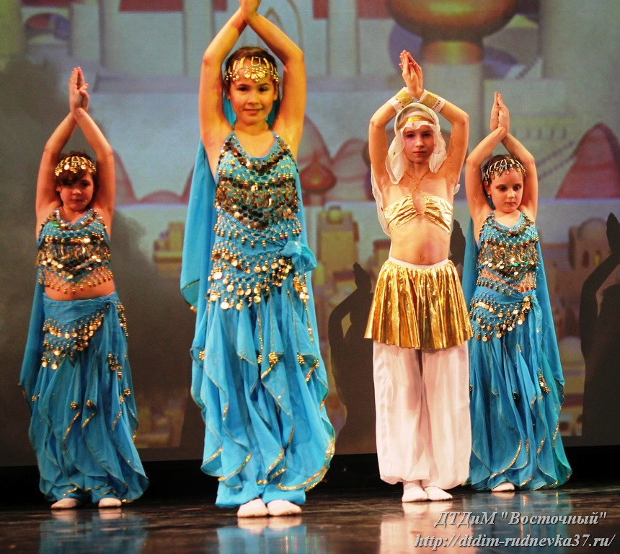
В минувшую среду, 14 декабря, в ДТДиМ «Восточный» состоялся отчетный концерт образцового детского хореографического ансамбля «Эврика+» и студии эстрадного танца «Вдохновение».
На отчетном концерте оба танцевальных коллектива продемонстрировали высокий исполнительский класс и порадовали зрителей как давно знакомыми номерами, так и новыми.
Ансамблем «Эврика+» руководит опытный хореограф Зотова Наталья Михайловна. Она обучает юных воспитанников искусству классического, народного, детского и русского танца. Ее главная задача как педагога - развить природные способности ребёнка, привить культуру исполнения народного танца, обучить его владению собственным телом, воспитать трудолюбие и самодисциплину.
В студии эстрадного танца «Вдохновение» занимаются дети постарше. За счет того, что здесь преподают искусство классического, народно-сценического и современного танца, воспитанники студии являются универсальными танцовщиками. Руководитель студии – Ирина Евгеньевна Озерова.
Оба коллектива регулярно участвуют в районных, окружных и городских концертах.
Фото с сайта ДТДиМ "Восточный"

Адрес страницы: http://kosino-uhtomski.mos.ru/presscenter/news/detail/4452641.html
Управа района Косино-Ухтомский города Москвы

